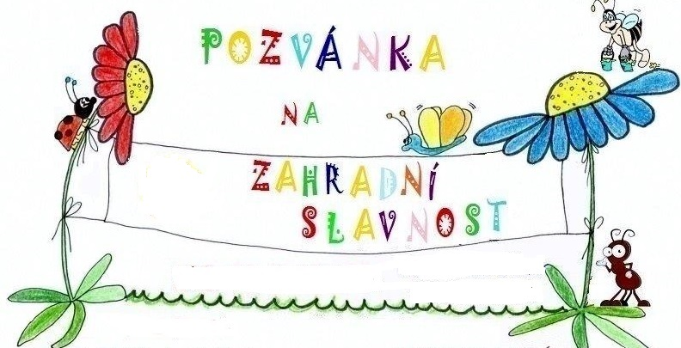
Srdečně Vás zveme na Zahradní slavnost
ke Dni matek,
která se bude konat na přední zahradě naší mateřské školy.
Ve čtvrtek 12. května 2022
od 17 hodin

- Každá třída bude mít připravené krátké vystoupení
- Po společných vystoupeních bude hrát hudba
- Pití zajistí MŠ
- RODIČE (maminky) prosíme o napečení laskomin. Přineste je, prosím, v jednorázových obalech, případně si své tácy pohlídejte. Děkujeme.

Těšíme se na Vás.
Kolektiv zaměstnanců mateřské školy

